消防技术服务信息系统网上操作方法

（消防技术服务机构）

# 一、系统配置

（一）浏览器要求

推荐使用谷歌、火狐、chrome或IE9以上版本等浏览器。

（二）标签打印机

标签打印机的参数要求。

1．标签打印机安装驱动

第一步：安装驱动前，保证标签打印机与带电脑相连接，选择如下文件夹打开：

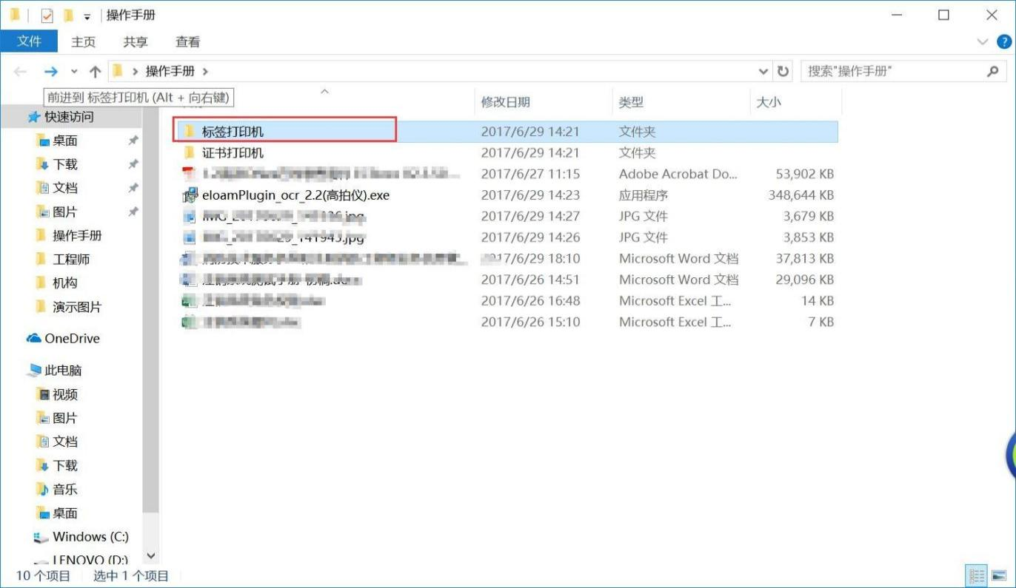

第二步：双击如下图标，进行驱动安装；

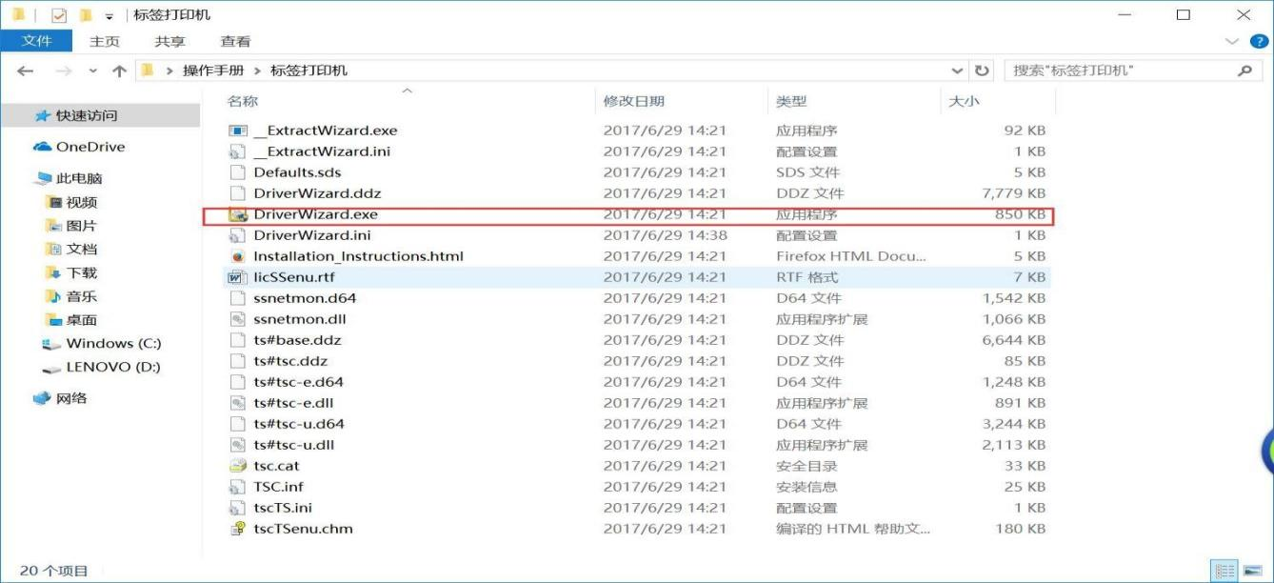第三步：进入如下界面，选择安装打印机驱动程序，点击“下一步”；

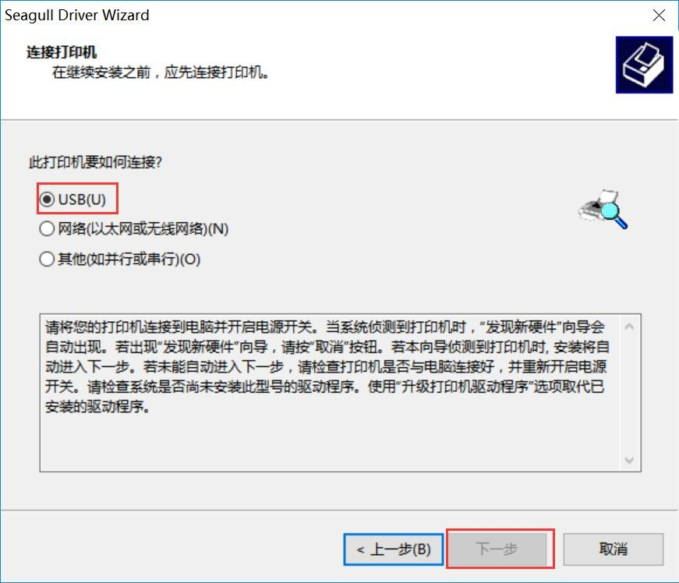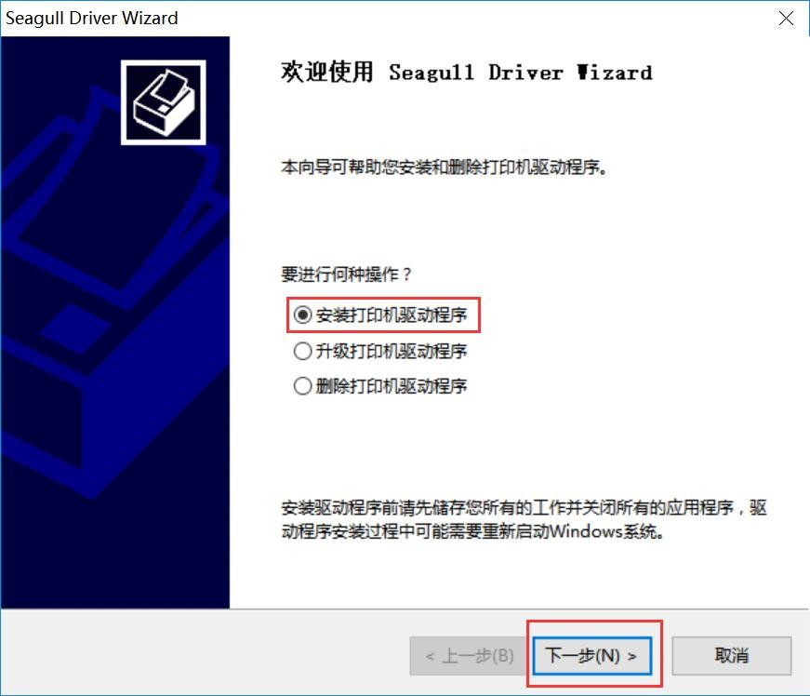第四步：进入如下界面选择“USB”，点击“下一步”；

2．标签打印机的打印设置

第一步：在维保打印页面点击“打印维保标签”按钮；

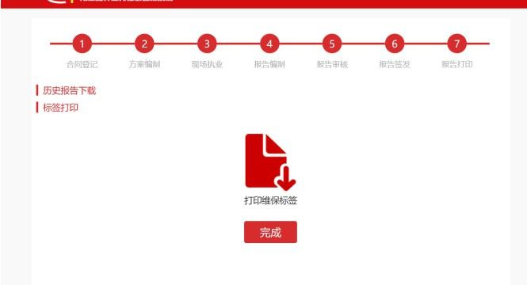

第二步：选择相应的标签打印机，进行如图设置，点击“打印”。

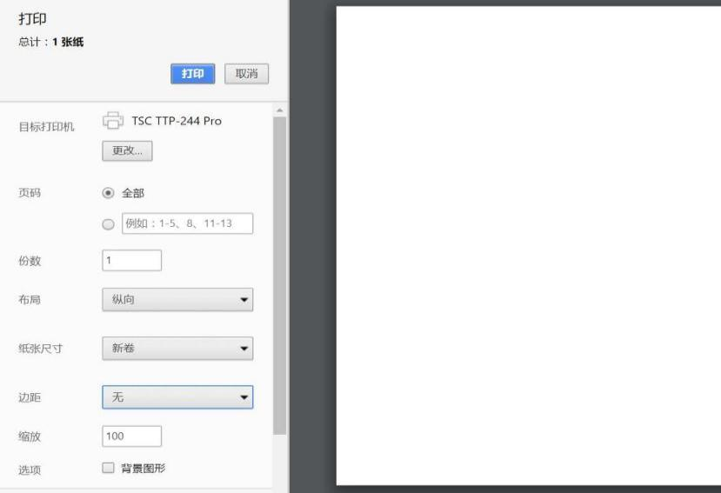

# 二、操作说明

（一）消防技术服务机构操作流程图

1．账号注册、实名认证流程图

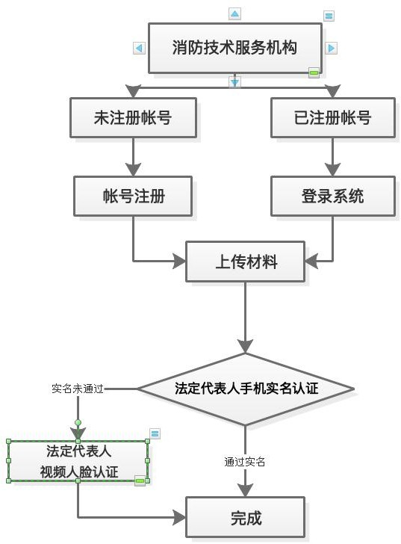

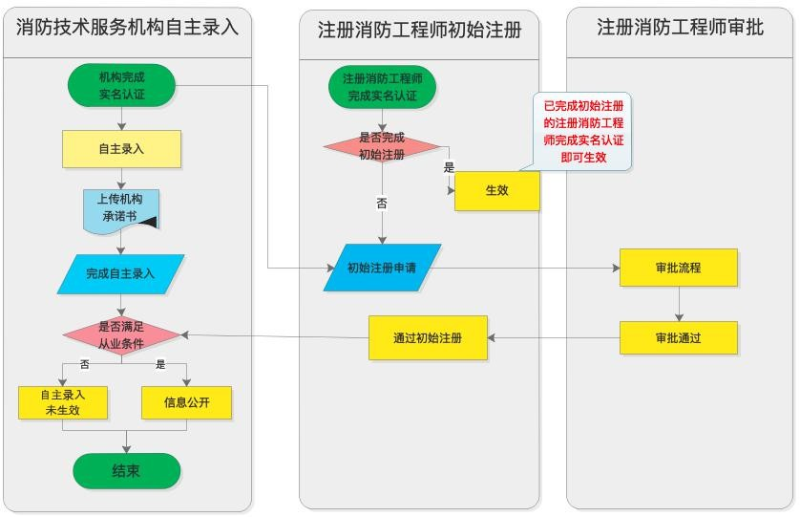2．消防技术服务机构自主录入流程图

（二）注册

1．账号注册

第一步：进入系统后，点击“消防技术服务机构自主录入”（已注册账号用户可直接登录）。

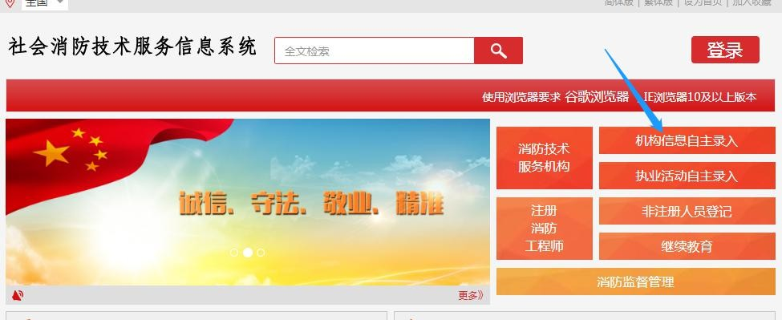

第二步：页面跳转，进入“消防技术服务机构基本信息自主录入操作说明”页面。

＊已注册账号用户请点击“账号登录”登录系统，直接进行上传材料步骤。

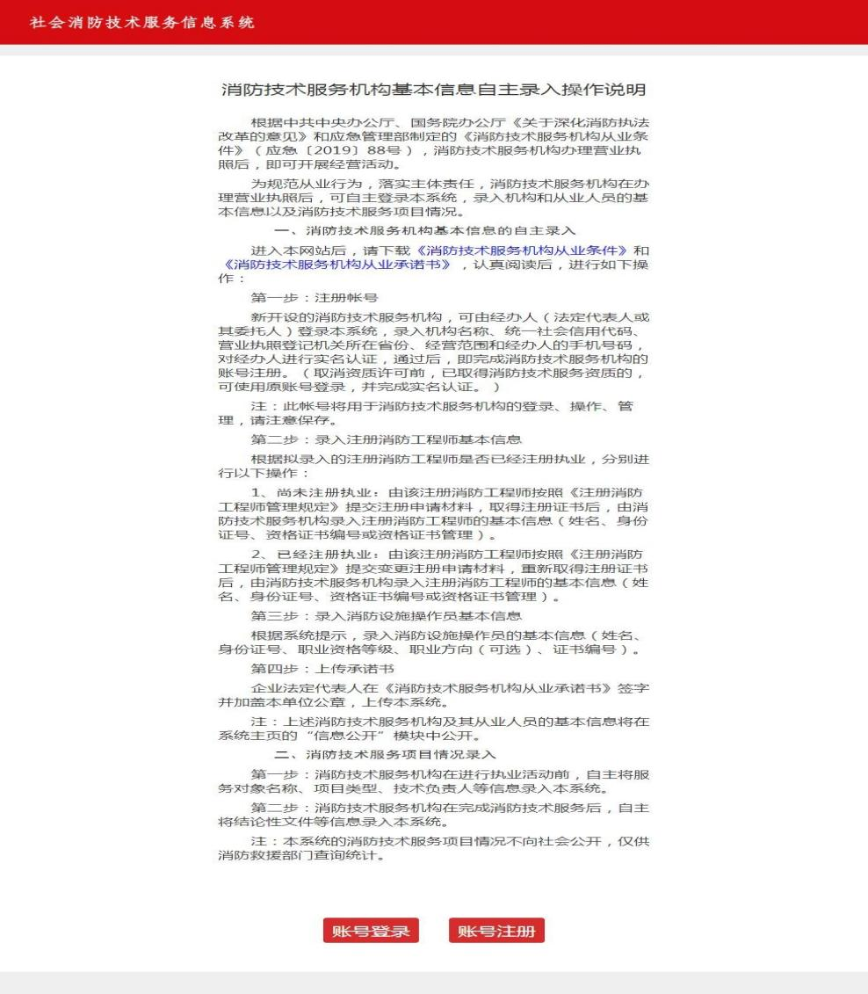＊未注册账号的用户请点击“账号注册”进入消防技术服务机构账号注册页面。

第三步：页面跳转，进入“消防技术服务机构帐号注册”页面。

＊填写账号注册信息。

＊请如实填写“机构名称”、“统一社会信用代码”和“服务范围”，“机构名称”、“统一社会信用代码”和“服务范围”应与营业执照一致，若服务范围不包含“消防”等关键词，不予帐号注册。

＊所填“手机号码”将作为登录和接收短信验证码的唯一账号。

＊“登录密码”请妥善保管。

＊“短信验证码”将发送至所填手机号码中，验证码填写正确才可提交。

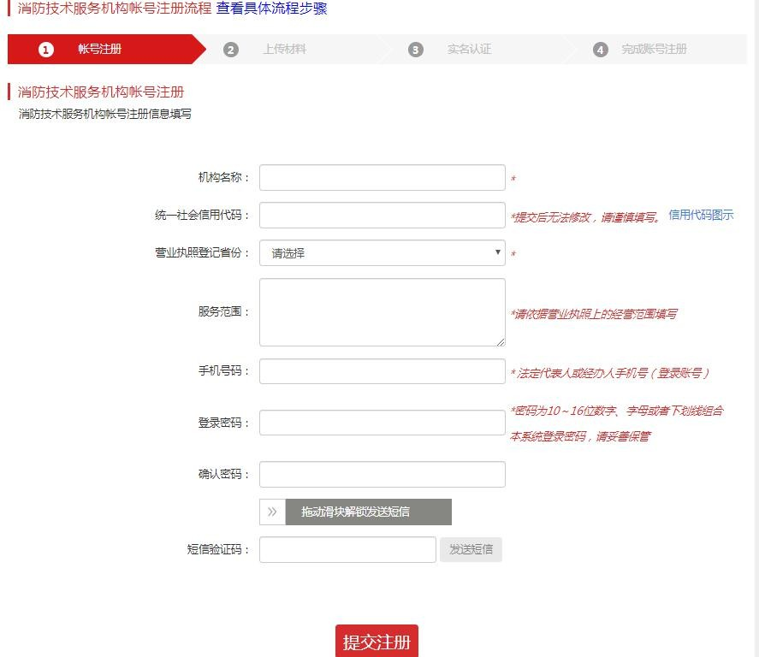

2．上传材料

第一步：提交注册成功（已注册账号登录）后，跳转到上传材料界面。第二步：填写机构相关信息。

带＊号的为必填信息。

＊法定代表人信息将在提交后将进行实名认证，请如实填写（提交后默认直接进行法定代表人手机号实名认证）。

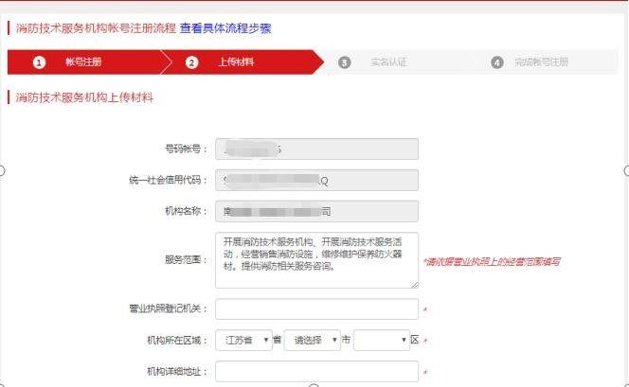

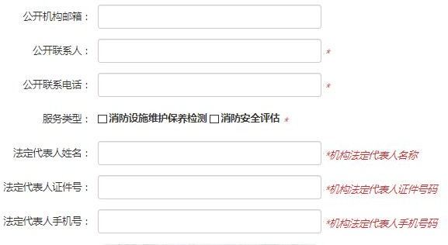第三步：点击示例图片，上传所需附件图片，点击提交。

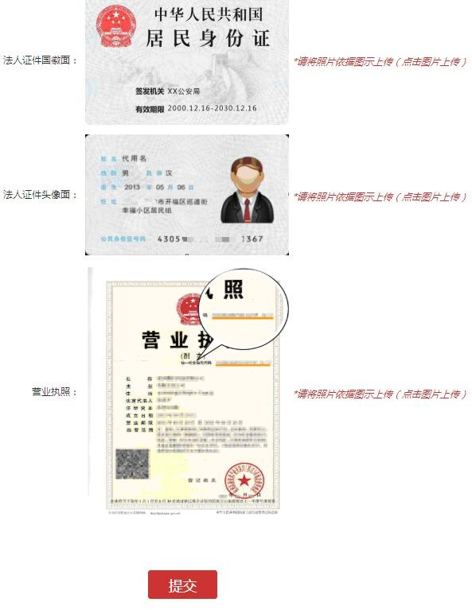

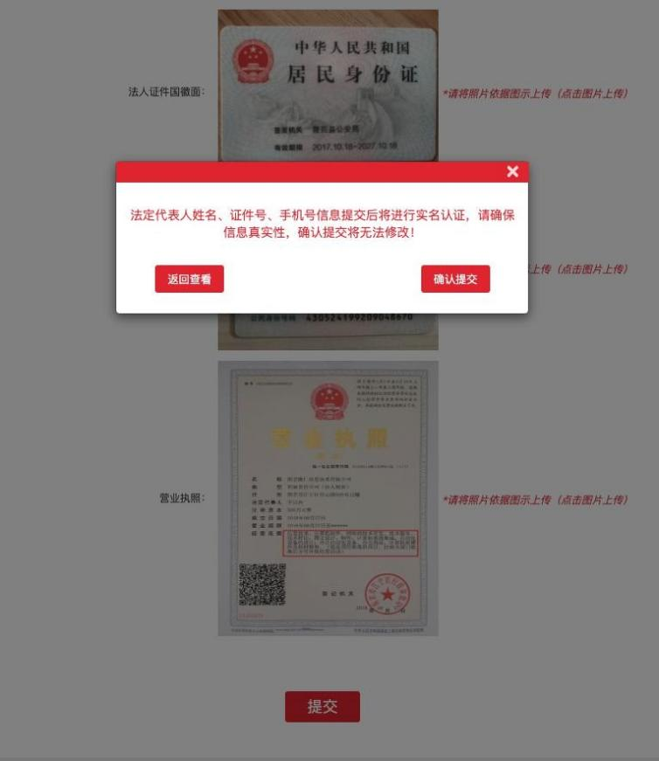

3．实名认证

＊为确保信息安全，消防技术服务机构注册帐号后的实名认证，必须由法定代表人操作（其他操作，不需要法定代表人操作）。

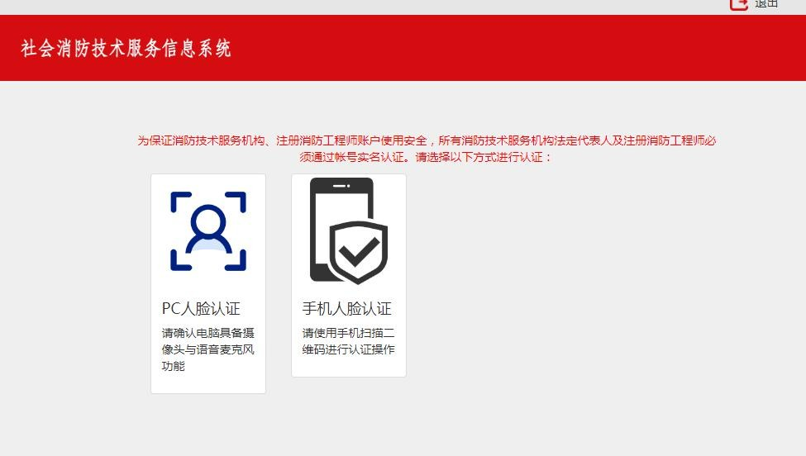＊上传材料阶段系统默认进行一次法人手机号实名认证，如认证通过，则系统提示已完成实名认证，则可忽略此步骤；如认证未通过，则跳转到实名认证页面（如图）。

＊机构实名认证可选择PC人脸认证（电脑必须有摄像头和麦克风）或选择手机人脸认证（请按照提示完成实名认证步骤）。

（三）自主录入

1．消防技术服务机构自主录入

＊机构完成实名认证后，登录账号可进行自主录入。

＊自动录入满足从业条件后将自动生效，将在本系统首页“信息公开”展示。

第一步：登录系统，选择“业务管理”菜单，点击“自主录入”。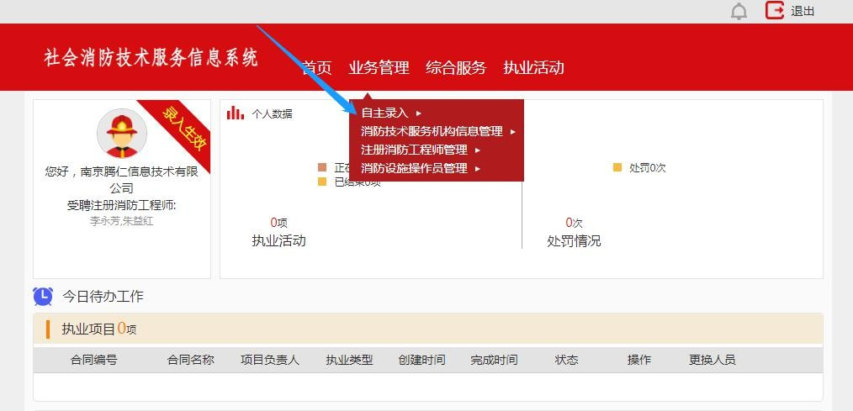

第二步：进入自主录入页面后，上传承诺书，点击提交。

＊页面可以修改注册消防工程师职位（已经注册完成且审批通过的注册消防工程师）。

＊页面可管理消防设施操作人员的信息。

＊请下载《消防技术服务机构从业条件承诺书》（范本），按要求签字盖章后上传。

＊若满足从业条件要求，则提交后自主录入生效并首页公开。

＊若不满足从业条件也可提交自主录入，但首页不公开。

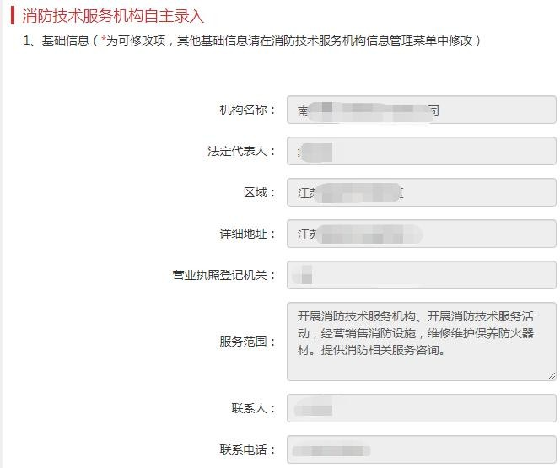

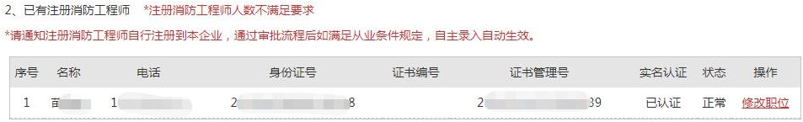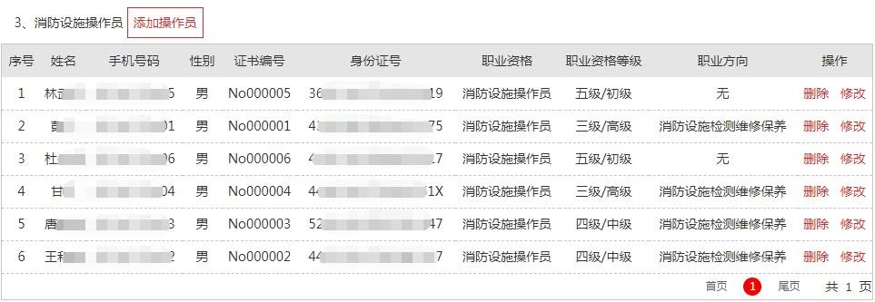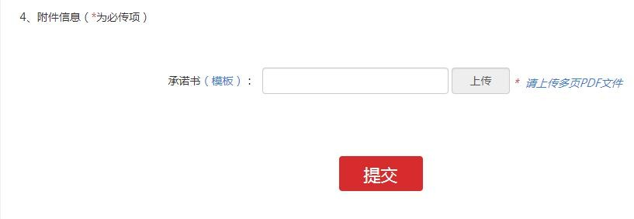

2．自主录入信息查看

＊完成自主录入后，机构可在首页查看录入信息。

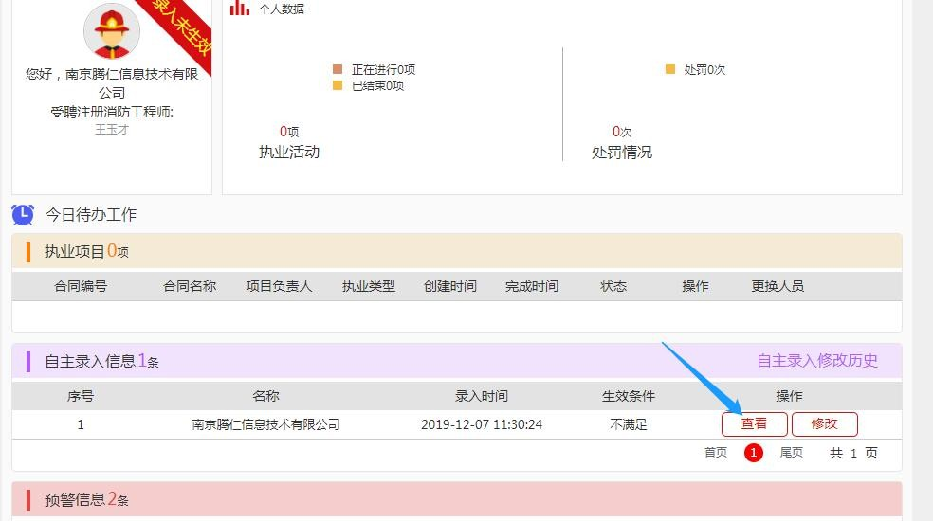

＊点击查看按钮，可进入查看页面

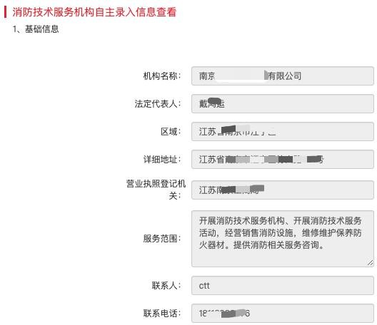

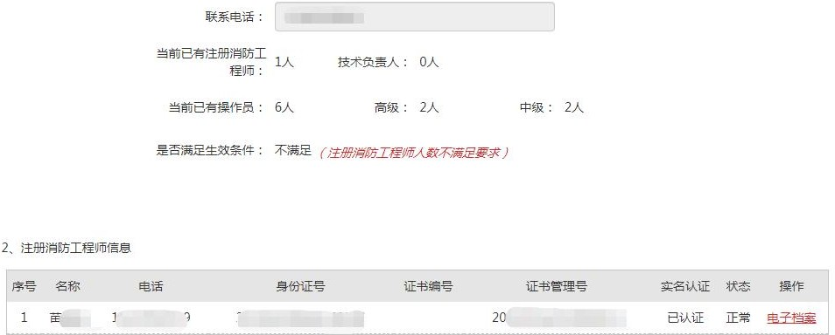

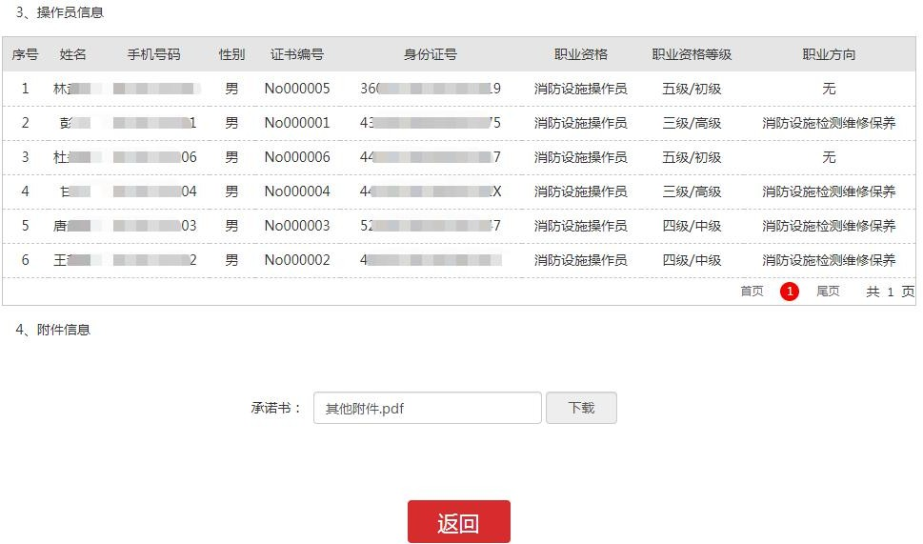

3．自主录入信息修改

＊完成自主录入后，可在首页点击“修改”进入修改录入信息页面。

＊基础信息请在“消防技术服务机构信息管理”菜单中修改，系统自动加载已修改的信息，提交后完成修改。

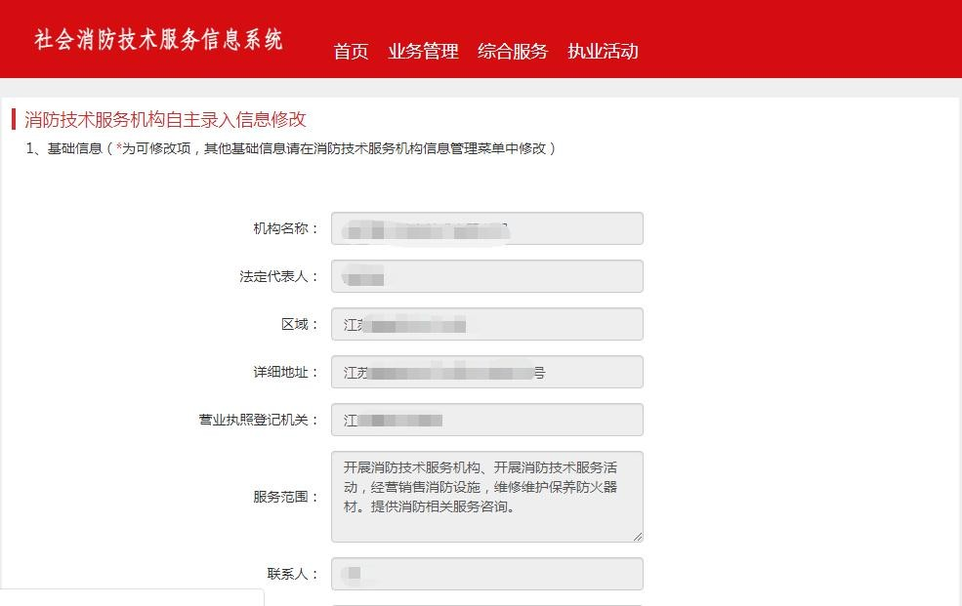

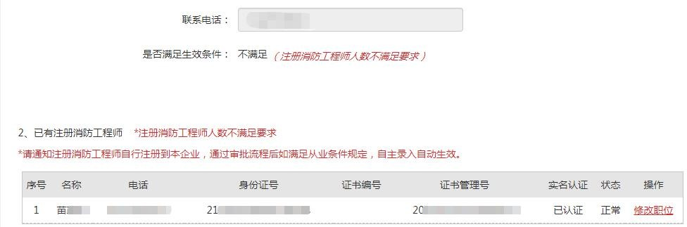

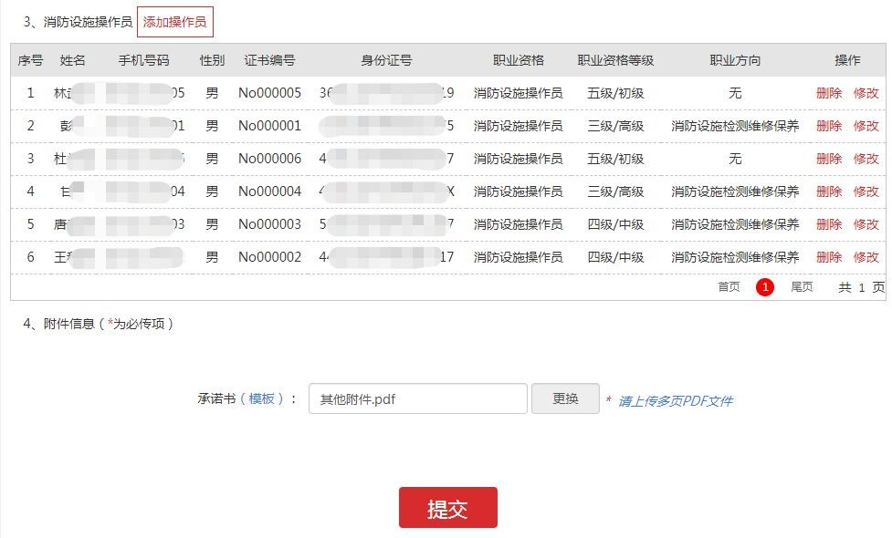

4．消防技术服务机构历史信息查看

＊点击首页“自主录入修改历史”进入修改历史页面。

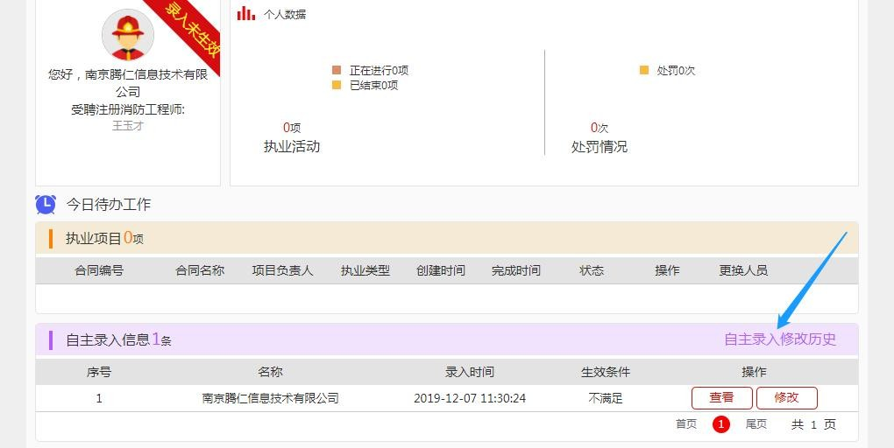

＊进入页面后，点击“查看”可查看具体修改详情。

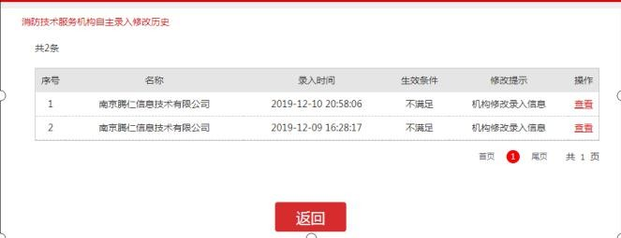

（四）消防技术服务机构信息管理

＊消防技术服务机构信息管理可以修改机构基础信息、查看机构信息修改历史。

＊点击首页“业务管理”菜单“消防技术服务机构信息管理”。

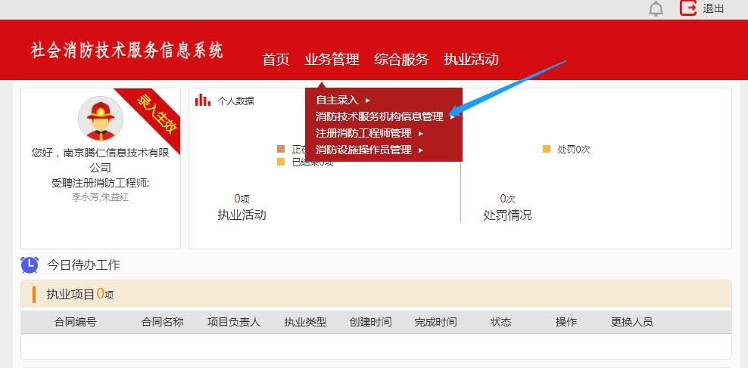

＊进入后，可查看历史信息，也可修改机构信息

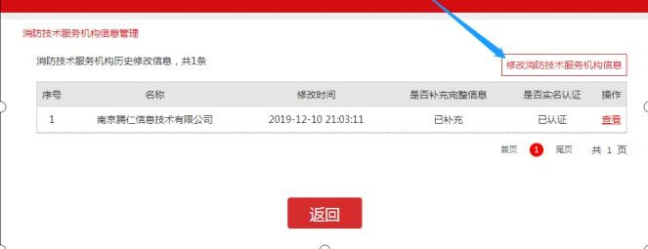

1．消防技术服务机构信息修改

第一步：进入“消防技术服务机构信息管理”页面后，点击“修改消防技术服务机构信息”（见上图）。

第二步：修改消防技术服务机构信息后点击提交即可。

＊登录账号请在“综合服务”菜单“个人中心”修改。

＊“统一社会信用代码”无法修改。

＊修改“机构名称”需重新上传“营业执照”。

＊修改“法定代表人信息”需重新上传“法定代表人身份证照片”,并重新进行实名认证。

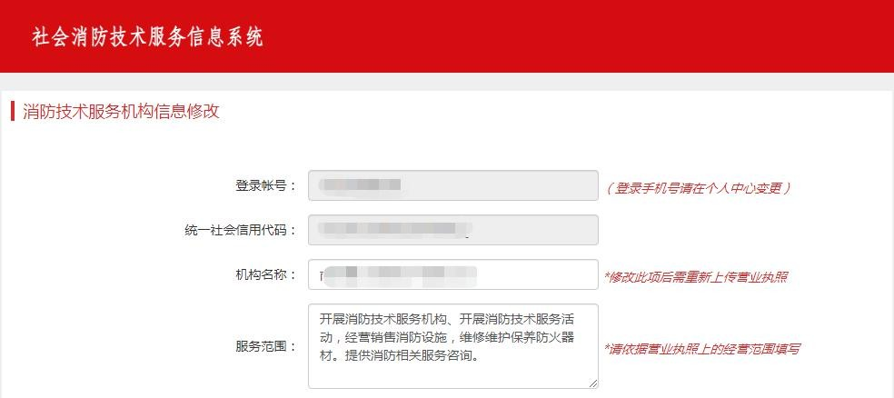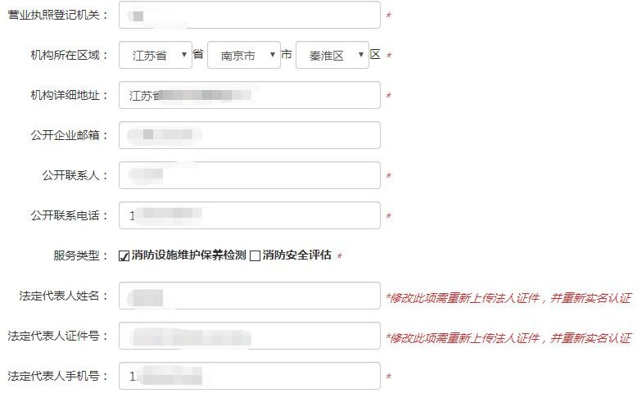

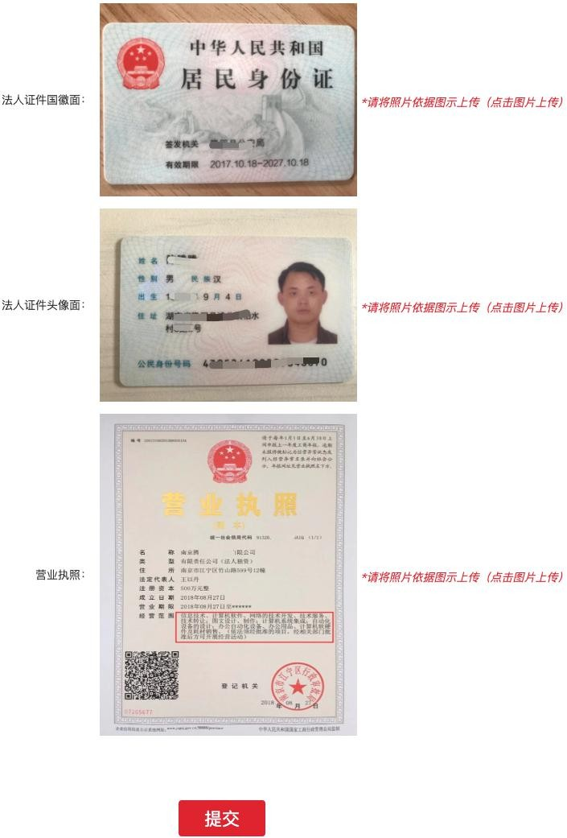

（五）执业人员管理

1．注册消防工程师信息管理

＊消防技术服务机构可对注册消防工程师职位进行调整。

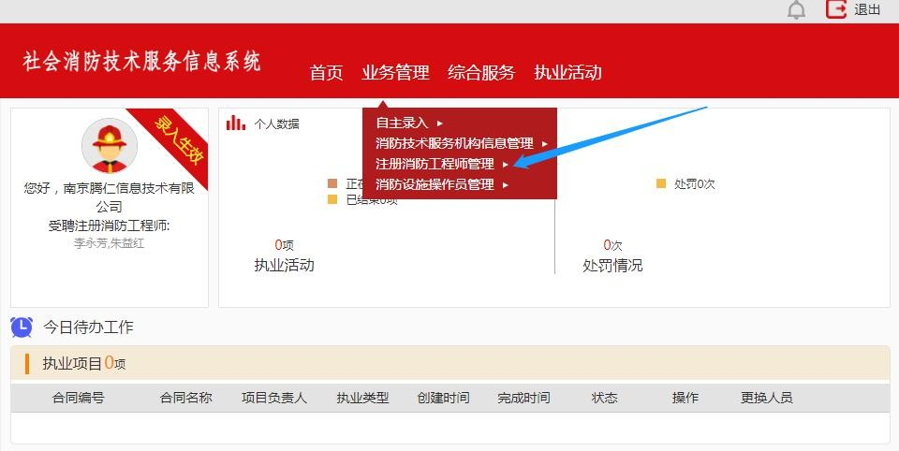第一步：登录账号，点击首页“业务管理”菜单“注册消防工程师管理”；

第二步：进入“注册消防工程师管理”页面进行修改；

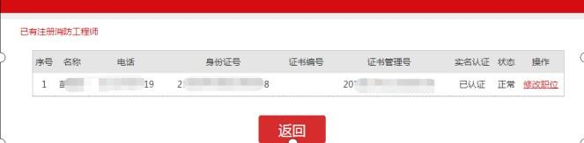

第三步：点击“修改职位”，弹出对话框，选择职位，点击修改。

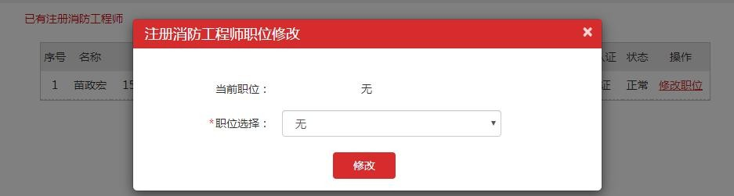

2．消防设施操作员信息管理

＊消防技术服务机构对消防设施操作员信息进行调整。

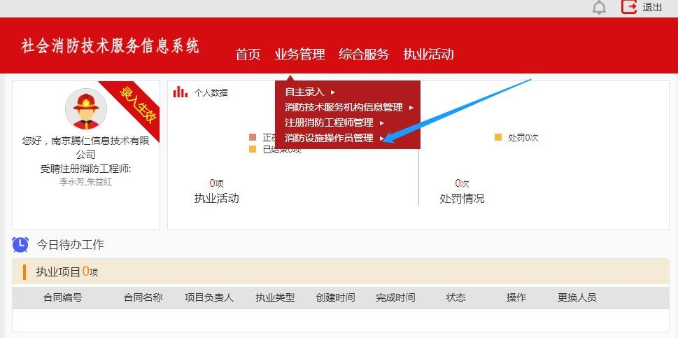第一步：登录账号，点击首页“业务管理”菜单“消防设施操作员管理”；

第二步：进入页面后，可查询、添加、修改、删除消防设施操作员信息；

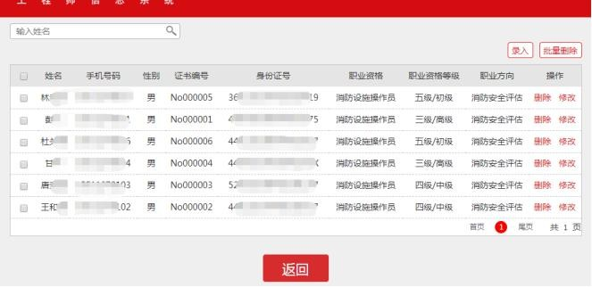＊消防设施操作员人数与等级(职业方向)需满足从业条件，请谨慎操作，避免不能成功完成自主录入。